# FlangeSheet法兰管件尺寸查询软件用户操作手册

1. **软件设计背景**

FlangeSheet法兰管件尺寸查询软件（以下简称FlangeSheet）是一款针对各种标准，各种规格的法兰及法兰管口进行尺寸查询，并图形化展现的界面软件。编程语言基于Python 3 ，利用python中开源的pandas包来读取数据，利用PyQt5来进行界面操作和数据展示。

1. **软件操作说明**

**主要下拉列表框说明**

1. FlangeSheet V1.00当前纳入的法兰标准有：
   1. 管道法兰，包含：HG/T20592钢制管法兰PN系列，HG/T钢制管法兰20615Class系列，大直径钢制管法兰HG/T20613Class系列。
   2. 压力容器法兰：长颈对焊法兰NB/T47023Class系列。

法兰标准选择通过”法兰标准”对应的下拉列表框选取：

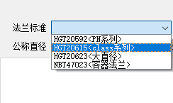

1. 法兰标准选定后,不同的法兰标准对应有不同的法兰形式：
   1. HGT20592<PN系列>对应的法兰形式如下图展示的下拉列表框：

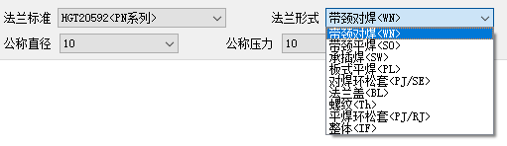

* 1. HGT20615<Class系列>对应的法兰形式如下图展示的下拉列表框：

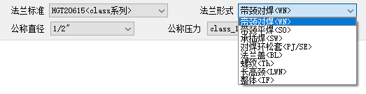

* 1. NBT47023<容器法兰>对应的法兰形式如下图展示的下拉列表框：

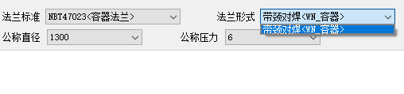

**主界面说明**

FlangeSheet软件主要显示界面中，只有一个显示窗口，窗口中有左侧、中间、右侧三幅显示图例。

1. 左侧图例根据法兰标准和法兰形式选择的不同，展现对应法兰的外形尺寸。所有外形尺寸均在图例对应的尺寸线上显示：

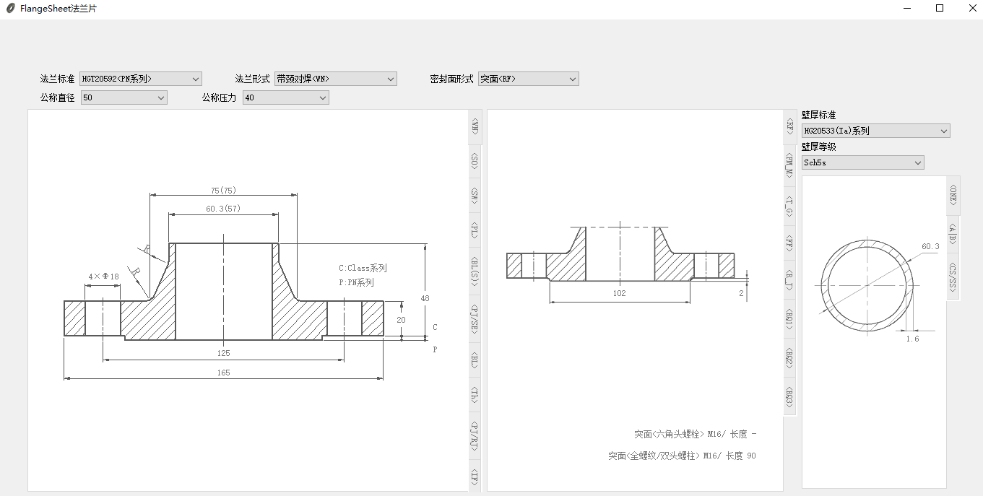

值得说明的一点是：对于HGT20592<PN系列>和HGT20615<Class系列>的大多数法兰形式，其外形是相同的，但法兰厚度及总高度的尺寸基点不同，如下图中两个圆圈的标注，C基点对应Class系列，P基点对应PN系列。这一解释在“带颈对焊<WN>”图例上作了解释标注，后续法兰外形尺寸图例仅是标注出C、P基点。

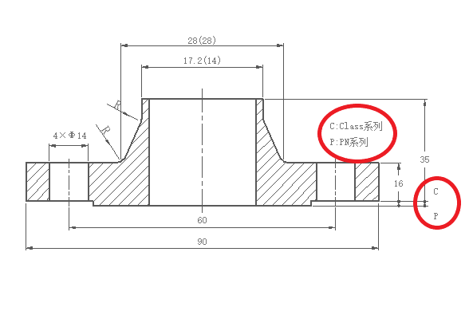

1. 根据法兰标准和法兰形式选择的不同，对应有不同的密封面形式供选择。FlangeSheet软件中间图例则是根据密封面形式不同，展现法兰密封面连接尺寸及法兰连接螺栓长度。

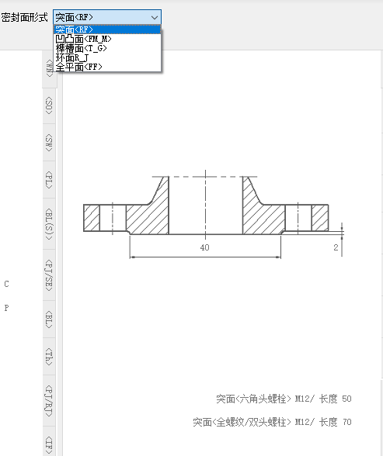

1. 右侧图例是法兰焊口的尺寸展示，也是法兰所对接管道的对应直径和壁厚尺寸展示。FlangeSheet目前包含的管道壁厚标准有下图所示的选项，每种壁厚标准选项下有相应的壁厚等级供选择：

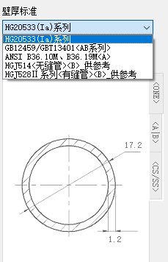 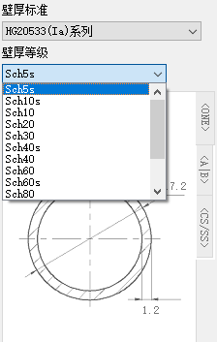

管道外径及壁厚尺寸的展示基于“公称直径”的选择。公称直径选取值发生变化时，管道外径及壁厚展示尺寸相应的也会发生变化。

1. **特别提示**

各种类型法兰，不同密封面形式有不同的适用范围，如下表所示，这些选型数据已集成到软件系统中，根据“法兰形式”、“密封面形式”、“公称压力”选则值的变化，公称直径将会自动变更可选值范围。

HGT20592<PN系列>适用范围：

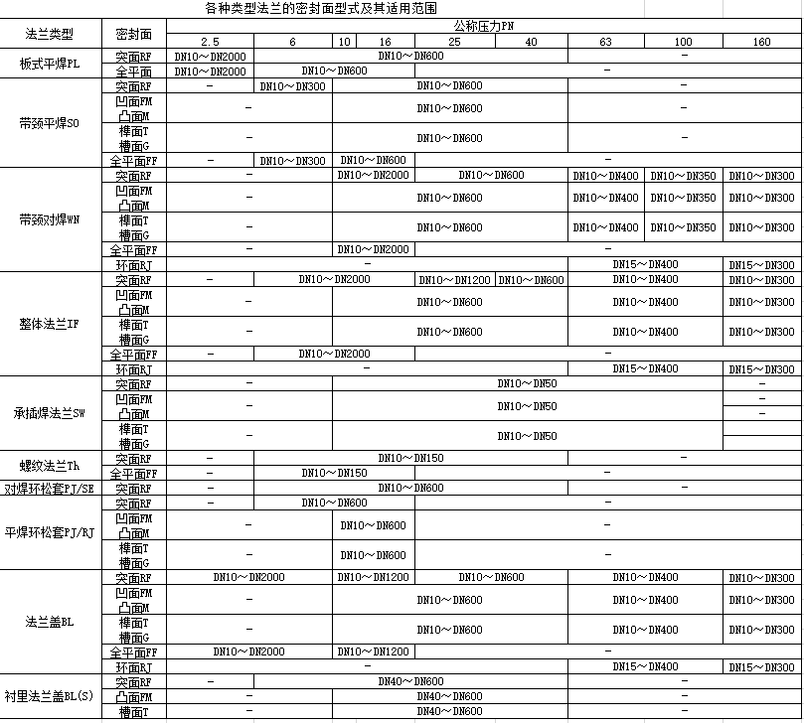

HGT20615<Class系列>适用范围：

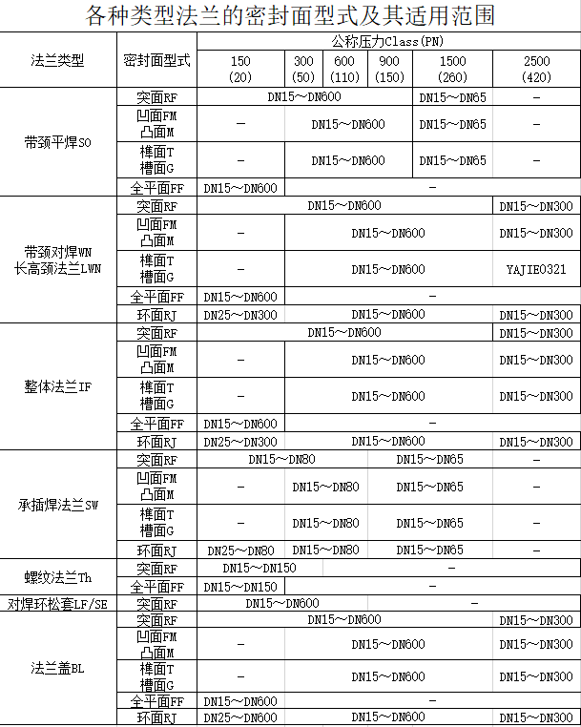

NB/T47023Class系列适用范围：

